Les besoins des végétaux chlorophylliens
On cherche les besoins et les conditions indispensables à la production de matière des végétaux chlorophylliens

Atelier 1
Formuler une hypothèse sur un des besoins des végétaux pour produire leur matière

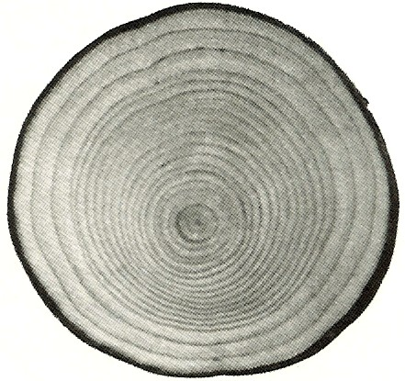

On s’intéresse à la croissance d’arbres forestiers qui peuplent une forêt exploitée qui a été éclaircie (abattage des arbres les plus faibles) et enrichie en engrais appropriés. Les engrais sont constitués de sels minéraux. Ces techniques ont été utilisées pendant 3 ans. Des troncs d’arbres abattus dans cette forêt après les trois années de traitement ont été sciés transversalement.

Hypothèse :
……………………………………………………………………………………………………………………...
……………………………………………………………………………………………………………………...

Aide éventuelle apportée :
Pour formuler l’hypothèse :
- Repérer les cernes formés les trois dernières années afin de comparer leur épaisseur avec celle des cernes formés les années précédentes.
- -Souligner dans le texte ce que contient l’élément apporté aux arbres ces 3 années.
- Formuler l’hypothèse

